1. flujo / 1. zeplin : Inicio: Spinner inicio – necesario ruta /

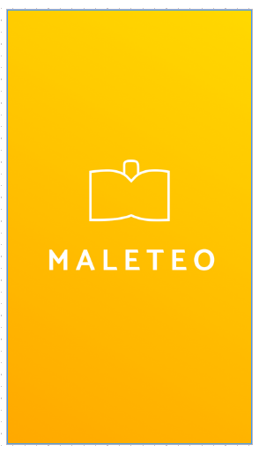

2. flujo / 2. zeplin : Bienvenida: 1 botón de continuar ruta /welcome

*Podemos eliminar esta entrada?

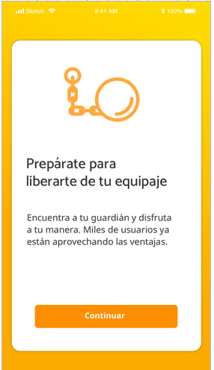

3. flujo / 3. zeplin : Bienvenida 2: consultar precios / Empezar YA ruta /getstarted /prices
*Podemos eliminar esta entrada?

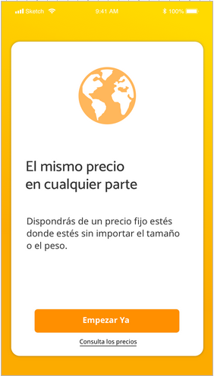
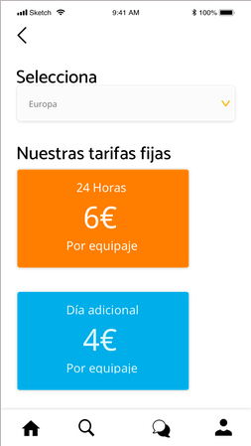

4. flujo / 7. zeplin : ******PAGINA PRINCIPAL******* ruta /home

Sección encuentra tu guardián
En esta sección utilizaremos los iconos para redirigir a los componentes pertinentes y sera un formulario al que podemos ingresar información directa para realizar la búsqueda mas rápido.

*Selección de ubicación,
*Hora y equipaje

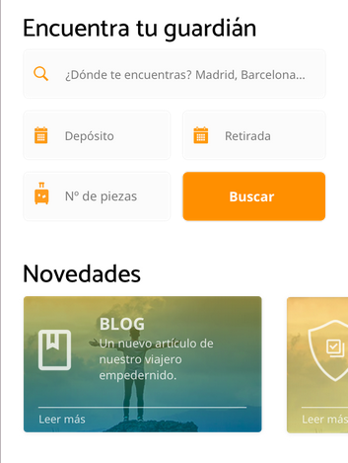
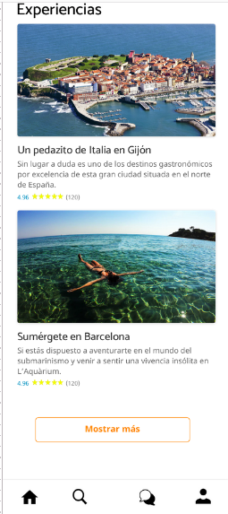

Sección de novedades,
- Mostrara las ultimas entradas (blog) y actualizaciones de nuestra BBDD
- Se programara como un carousel , tendrá 3 entradas y contendría foto, titulo, descripción

Sección de experiencias/opiniones de usuarios, mostrar las ultimas entradas de exp en la BBDD , poder votar entre 5 estrellas las opiniones de otros usuarios y sacar una media que se muestre a la izquierda, con la cantidad de votos a la derecha y un botón al final de la pagina que redireccione a la lista total de opiniones, contendría foto, titulo, descripción, valoración. Serán introducidas de manera estática

El componente de lista total tendría prioridad baja por lo que lo dejamos para la fase 3

sección de lugares sugeridos para los viajeros.

5. flujo / 9 – 12,17. zeplin Ubicación: selección de ubicación ruta /search

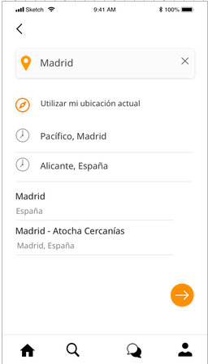
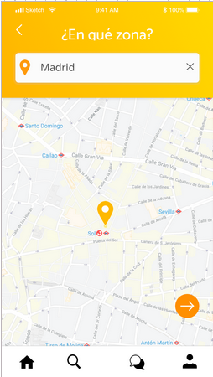
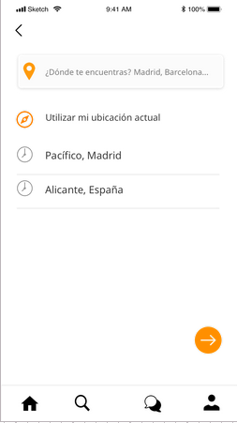
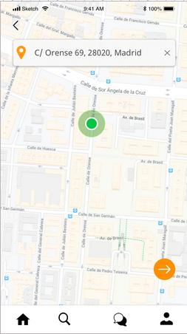
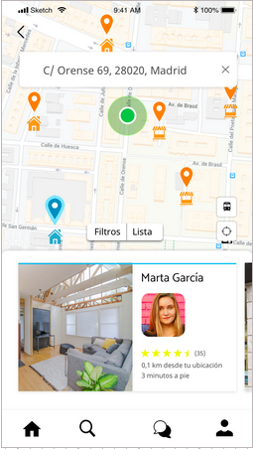
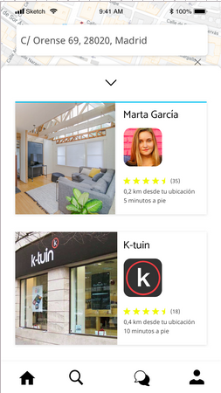

Ver como pintar las ubicaciones de los guardianes pasandole información a la api de google para mostrar los pines personalizados, al entrar al buscador tendrá dos secciones: google maps, y la lista de los guardianes ordenados por cercanías, entrar a la pagina con una dirección por defecto y que muestre los guardianes mas cercanos, una vez cambie la búsqueda se actualiza la lista de los 10 mas cercanos. Debemos mostrar imágenes del sitio, imagen del guardián, calificación del guardián y la distancia desde el punto buscado. Debemos definir el elemento a utilizar para la navegación al detalle del guardián. Probar función onClick en diferentes elementos de las opciones mostradas en la lista.

6. flujo / 18. zeplin : Ficha del guardián: ruta /location
Llamaremos a la BBDD para traer las fotos del hall, la foto de perfil, las calificaciones, el tipo de locker, la ubicación, mostrando los lockers mas cercanos, tenemos que traer la información del formulario inicial y guardarla en un contexto/parametro para poder presentar el importe total a pagar.

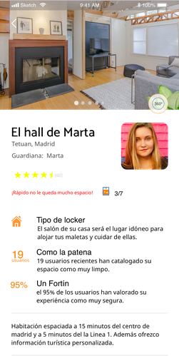
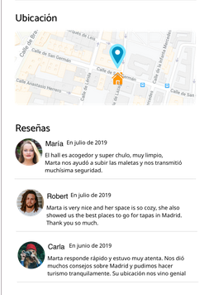
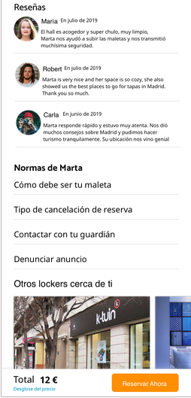
7. flujo / 19-20. zeplin : Detalles de la reserva:

debemos mostrar código de la reserva en los detalles de la misma,
debemos listas en el detalle, el descuento del guardián.

Implementar en el icono del chat de la pagina home, la pagina de reserva completada hasta que tengamos el chat activo.

Ruta /details ruta /complete
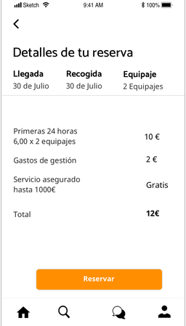
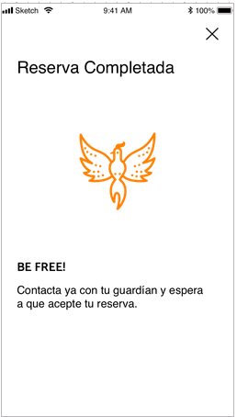
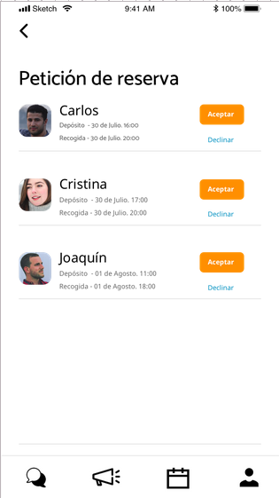

ruta /confirmation:id (id del usuario/guardian)

Guardián Confirmation

***** Petición de reserva / Confirmación del guardián *****
falta el código de la reserva , sugerimos poder mostrarlo en la petición…. Mostramos en esta lista los usuarios que estén en estado “pending”

En la pagina 20 (Reserva Completada) vamos mostrar el código de reserva y el estado de la misma (aceptada, pendientes, rechazada) mientras que nos pongamos con el chat, fase 2.

Componentes: - deposito/retirada – fechas de entrada y salida
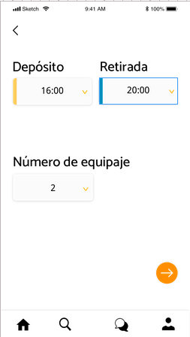
- numero de piezas

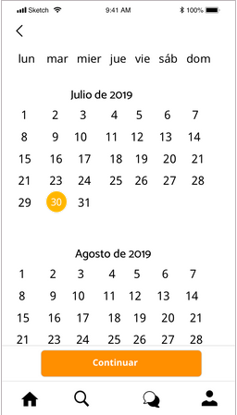
- Fecha de entrada y salida

5. Iniciar sesión: Llamadas a la api de google/facebook para inicio de sesión, base de datos usuarios

ruta /login

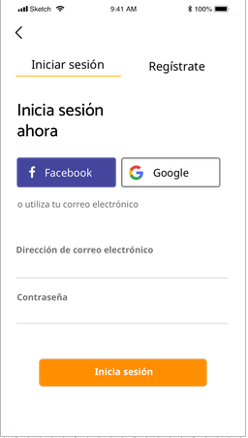

6. Registro: Llamadas a la api de google/facebook para registro, igual que inicio.
Ruta /register
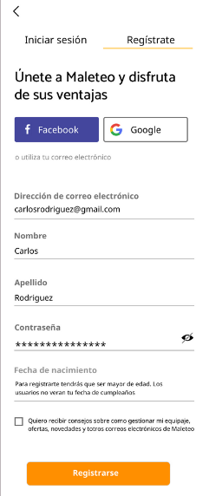

Notas:
1. Registro general donde todas las inserciones a la BBDD pueden ser guardianes en algún momento, siempre y cuando tengan un espacio definido.
2. Debemos tener BBDD usuarios y opiniones

3. Preguntar sobre autorización y flujo de trabajo.

4. Preguntar sobre cambio de componente cuando este cambia su posición (overflow X-Y????)

Estructura:
src
Pages
GetsStarted-Page
Home-Page
Logo-Page
Prices-Page
Welcome-Page
shared
Components
Nav-Component
contexts
hooks
img
styles
utils
styles
blocks
elements
_body.elements.scss
_html.elements.scss
_img.elements.scss
_label.elements.scss
imports
local
settings-tools.imports.scss
_blocks.imports.scss
_elements.imports.scss
_settings.imports.scss
_tools.imports.scss
_utilities.imports.scss

